游戏引擎介绍

——GAMES104-现代游戏引擎

Time：2024-07-08

目 录

Part A：Python学习 1

1.环境的配置与安装 1

1.1什么是anaconda 1

2.python基础 1

2.1数据类型 1

# 一、基础介绍

## 1.从入门到实践

Middlewares中间件：譬如声音引擎

### 1.1 游戏引擎：

构建矩阵的框架（缸中之脑）；

生产力的工具（把想象带出来）；

复杂性艺术。

书：Game Engine Architecture

关键性概念：实时（1/30秒，33毫秒内提交，否则算法无效）

生产力工具：不仅仅是做游戏，必须提供一个非常强大的工具体系，使用者不仅仅是程序员，是设计师与艺术家

评价标准：

二次开发能力强弱；

可协作性；（工具链很重要）

复杂度

### 1.2 How to study

封神系列：

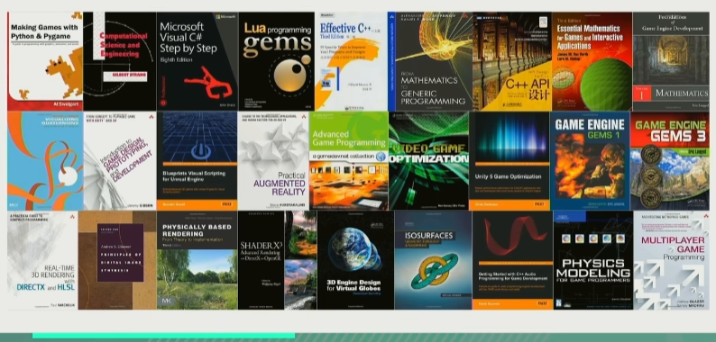

目的是：建立基础框架，知道去找书

（做事的方法论）

### 1.3 Content

引擎代码该从哪儿看起，Update

架构

渲染

动画